1. El cuerpo finito GF(2⁸)

 | Tiempo de GF_product_p (ns) | Tiempo de GF_product_t (ns)
0x83 * 0x2B | 38090,658 | 693,41
0x83 * 0x02 | 10880,567 | 636,136
0x83 * 0x03 | 11698,524 | 634,236
0x83 * 0x09 | 19718,198 | 521,66
0x83 * 0x0B | 22359,465 | 586,509
0x83 * 0x0D | 20999,071 | 548,548
0x83 * 0x0E | 21987,804 | 577,138

2. Advanced Encryption Standard (AES)

2.1 Efectos de las funciones elementales
2. Cambiamos la función ShiftRows por la identidad. Que efectos tiene este cambio al cifrar un bloque?
Un ejemplo de resultado al comparar un C y Ci cuando ShiftRows es la identidad, es:
00000000bbc606c60000000000000000
Esto implica que los dos cifrados son prácticamente iguales.
Por otro lado, si utilizamos la función ShiftRows definida en el AES el resultado de dicha comparación es:
233cfedbed7aaa7e3f7f6fd7a8832b7a
Esto quiere decir que C y Ci son completamente diferentes entre si. Lo que evita que se pueda deducir parte de C a partir de Ci.
3. Cambiamos la función MixColumns por la identidad. Que efectos tiene este cambio al cifrar un bloque?
Los efectos de usar la identidad en MixColumns son los mismos que en el caso anterior pero se agravan aún más, ya que C y Ci son aún más parecidos. Por ejemplo, el resultado de la comparación de un C y Ci cifrados con esta técnica es:
000000000000000000000000001c0000
Como se puede observar en este caso C y Ci solo difieren en 8 bits, a diferencia de los 32 que había en el caso anterior.

2.2 Propagación de pequeños cambios
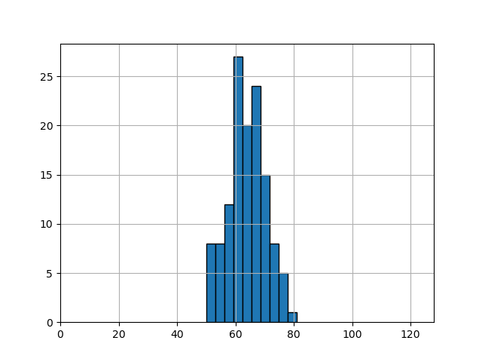Figura 4: Histograma de los bits totales que cambian con las modificaciones de la clave
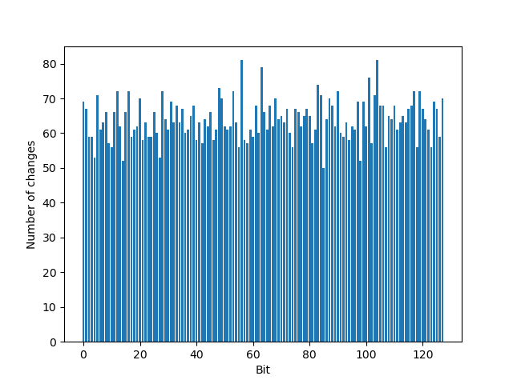Figura 3: Histograma de las posiciones que cambian con las modificaciones de la clave
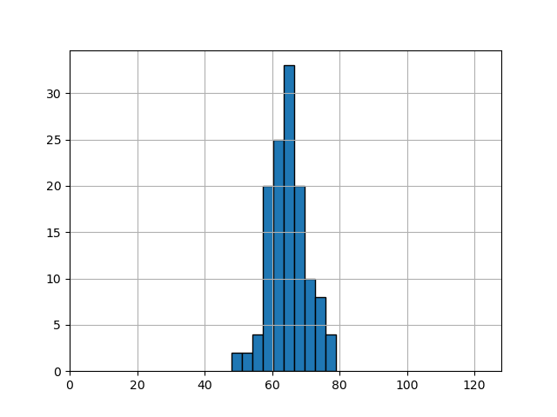Figura 1: Histograma de los bits totales que cambian con las modificaciones del mensaje
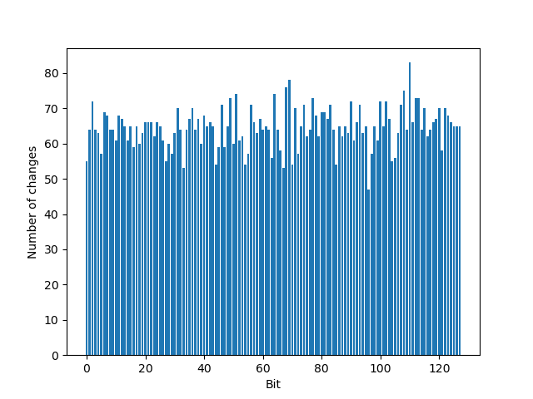Figura 2: Histograma de las posiciones que cambian con las modificaciones del mensaje

2.3 Uso como función unidireccional
Fijado el mensaje M = 0x00112233445566778899AABBCCDDEEFF después de realizar 200000 pruebas con distintas claves, vemos que el numero máximo de 0 iniciales obtenidos es 17 usando la clave K = 0x08000000000000000000000000000309C.
Por otro lado si fijamos la clave K = 0x0123456789ABCDEFFEDCBA9876543210, podemos descifrar C = 0x00000000000000000000000000000000, lo que nos permite saber que el mensaje M = 0xA9C1017E612FF97EFD7587CDD073CB50 es el que nos da el máximo número de 0 iniciales al cifrarlo con K.
Es decir que dados M y K aleatorios es fácil obtener un C concreto siempre y cuando se pueda fijar un valor de K, mientras que si el valor conocido es M obtener un C en contreto es complejo.

